**Alumno**: Franco Zanette (147.074-7)

**Institución**: UTN-FRBA

**TP:** TP Nº3 “The experience economy”

1. Qué 3 elementos hacen resurgir con fuerza la idea de una economía de experiencia?
2. Defina y caracterice una experiencia. Diferencias con Producto y Servicio.
3. Explique y grafique las dimensiones y campos de la experiencia
4. Describa “impresiones” y sus distintas dimensiones.
5. De 3 ejemplos distintos (reales si conoce, o invente) de experiencias con estimulación de los sentidos.
6. Qué es la personalización masiva? Explique la progresión del valor.
7. Cuáles son las ventajas para la empresa de la personalización masiva?
8. Describa los 4 tipos de personalización masiva.
9. Qué aporta el ciberespacio al tema “sacrificio del cliente”?

1) La economía de experiencia surge con mayor fuerza debido a:

* El poder de la tecnología que actúa como facilitador .
* La creciente intensidad de la competencia que promueve la lucha por la diferenciación .
* La prosperidad (el hombre se comienza a sentir insatisfecho con los productos y servicios y comienza a esperar verdades experiencias en su consumo).

2) Una experiencia consiste en la utilización de los servicios como escenarios y de los productos como estímulos con la absoluta intención de comprometer al individuo. La relación entre producto, servicio y experiencia es que la experiencia utiliza a los productos y servicios para crear una “presentación” única. Por lo tanto la nunca habrá dos experiencias iguales ya que cada presentación de la experiencia entra en interacción con el estado mental del individuo antes de vivirla.

3) Presentar una experiencia implica “comprometer” a los clientes en dos dimensiones: el grado de **participación del cliente** y el **grado de conexión o relación entre el cliente y el evento.**

En lo que respecta a la participación, una actitud pasiva, no involucra al potencial cliente, dejándolo al mismo solamente como un observador. En el otro extremo una participación activa lo convierte en protagonista.

En cuanto a la relación que une al consumidor con la experiencia , la misma puede comprometer sólo su atención o puede lograr la inmersión del consumidor (física o virtual) en el desarrollo del evento.

Estas dos dimensiones (participación en el evento y conexión cliente-evento) cruzadas generan los cuatro campos de la experiencia:

**Entretenimiento:** campos de experiencia en la cual la gente absorbe pasivamente lo que ocurre a través de sus sentidos.

**Escapismo**: exigen máxima inmersión y protagonismo absoluto.

**Estética:** el individuo se sumerge pero no participa, su único objetivo es estar alli.

**Educación:** alcanza con la atención del individuo pero también exige su participación.

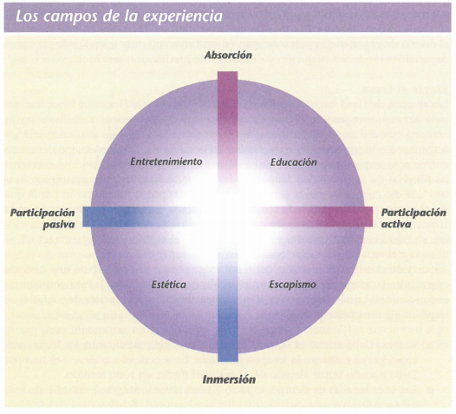

4)Las impresiones son recuerdos que el cliente se lleva de la experiencia y se asocian a ciertas dimensiones específicas :

**El tiempo:** las representaciones del tema pueden ser tradicionales , contemporáneas o futuristas.

**El espacio:**  locales o cosmopolitas ,hogareñas o en el ámbito del trabajo ,en interiores o exteriores.

**La tecnología:** de vanguardia o artesanales, naturales o artificiales.

**Autenticidad :** las representaciones pueden ser originales o imitaciones.

**La sofisticación:** los signos indican el refinamiento o lujo

**La escala:** el tema se puede representar como algo grandioso o sencillo y pequeño.

5) Ejemplos:

* Cine 4-D
* Teatro ciego (http://teatrociego.org)
* Peluquerías que ofrecen masajes capilares.

6) La personalización masiva es el proceso por el cual las empresas interactúan de uno a uno con las masas de sus prospectos y clientes, ofreciendo así productos y servicios personalizados de acuerdo a sus necesidades individuales y preferencias de sus distintos clientes.

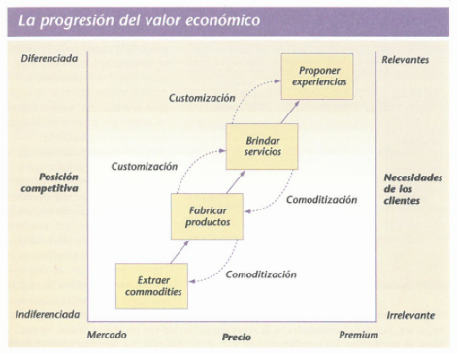

7) Las ventajas son: mejores precios , menos necesidad de descuentos , mayores ingresos por cliente , más clientes con menores costos de adquisición y niveles de retención más altos.

8) Tipos de personalización masiva:

**Personalización colaborativa:** El cliente tiene una opción u otra. La empresa interactúa directamente con él para definir que necesita y una vez definido , se encarga de producirlo. Primero se modifica la representación el producto , para luego terminar modificando el producto en sí mismo. La empresa y el cliente colaboran mutuamente.

**Personalización adaptativa:**  no cambia el producto ni la representación del mismo , sino que el cliente se encarga de personalizar ambas , a través de cierta funcionalidad incluida en la oferta. Es el cliente quien define el valor.

**Personalización cosmética:** solo se trata de personalizar la representación del producto. La compañía genera distintas opciones para un mismo producto . De esta forma se modifican las “formas” del producto para que el cliente sienta que está especialmente diseñado para el.

**Personalización transparente:** el cliente recibe una oferta a medida sin enterarse producto del proceso de personalización que se llevó a cabo. Este tipo de personalización se aplica para evitar que se repita una y otra vez la tarea de consignar la información necesaria para customizar el producto.

9) El ciberespacio resulta una excelente herramienta para poder evaluar el nivel de sacrificio del cliente (lo que realmente quiere contra lo que termina comprando), empezando por una herramienta tan sencilla y económica como el email. También permite (a partir del marketing uno a uno) sentar las bases de una relación de aprendizaje (entre empresa-cliente) que crece , se profundiza y se torna más inteligente con el tiempo.